Resolución del Pleno del Instituto de Transparencia, Acceso a la Información Pública y Protección de Datos Personales del Estado de México y Municipios, con domicilio en Metepec, Estado de México, a quince de diciembre de dos mil veintiuno.

VISTOS los expedientes electrónicos formados con motivo de los recursos de revisión número 05340/INFOEM/IP/RR/2021, 05341/INFOEM/IP/RR/2021, 05342/INFOEM/IP/RR/2021, 05343/INFOEM/IP/RR/2021 y 05344/INFOEM/IP/RR/2021, interpuestos por una persona de manera anónima, en lo sucesivo el Recurrente, en contra de las respuestas del Ayuntamiento de Metepec, en lo subsecuente el Sujeto Obligado, se procede a dictar la presente resolución.

A N T E C E D E N T E S

PRIMERO. De las Solicitudes de Información.
Con fecha seis de octubre de dos mil veintiuno, el Recurrente presentó a través del Sistema de Acceso a la Información Mexiquense (SAIMEX), solicitudes de información que fueron registradas bajo los números de expediente 00586/METEPEC/IP/2021, 00585/METEPEC/IP/2021, 00584/METEPEC/IP/2021, 00583/METEPEC/IP/2021 y 00582/METEPEC/IP/2021, mediante las cuales solicitó información en el tenor siguiente:

00586/METEPEC/IP/2021
“En términos de lo que establecen los artículos 39 al 42 del Acuerdo 13/2021 del Órgano Superior de Fiscalización del Estado de México, por el cual se emiten los Lineamientos que Norman la Entrega - Recepción de los Ayuntamientos, sus Dependencias y Organismos Descentralizados Municipales del Estado de México, solicito, copia simple del acuse de recibido, mediante el cual, los servidores públicos salientes que participan en el EQUIPO DE TRANSICIÓN, notifican al Presidente Municipal electo el sobre cerrado identificado como “ADMINISTRACIÓN ENTRANTE” que se incluyó en el oficio girado a la Presidenta Municipal de Metepec por el Órgano Superior de Fiscalización del Estado de México con fecha 21 de septiembre de 2021.” (Sic)

00585/METEPEC/IP/2021
“En términos de lo que establecen los artículos 39 al 42 del Acuerdo 13/2021 del Órgano Superior de Fiscalización del Estado de México, por el cual se emiten los Lineamientos que Norman la Entrega - Recepción de los Ayuntamientos, sus Dependencias y Organismos Descentralizados Municipales del Estado de México, solicito copia simple del acuse de recibido, mediante el cual, se informa por al Órgano Superior de Fiscalización del Estado de México, sobre la conformación del EQUIPO DE TRANSICIÓN.” (Sic)

00584/METEPEC/IP/2021
“En términos de lo que establecen los artículos 39 al 42 del Acuerdo 13/2021 del Órgano Superior de Fiscalización del Estado de México, por el cual se emiten los Lineamientos que Norman la Entrega - Recepción de los Ayuntamientos, sus Dependencias y Organismos Descentralizados Municipales del Estado de México, solicito los nombres de las personas que integran EL COMITÉ DE ENLACE en el municipio de Metepec, Estado de México.” (Sic)

00583/METEPEC/IP/2021
“En términos de lo que establecen los artículos 39 al 42 del Acuerdo 13/2021 del Órgano Superior de Fiscalización del Estado de México, por el cual se emiten los Lineamientos que Norman la Entrega - Recepción de los Ayuntamientos, sus Dependencias y Organismos Descentralizados Municipales del Estado de México, solicito los nombres de las personas que integran el EQUIPO DE TRABAJO en el municipio de Metepec, Estado de México.” (Sic)

00582/METEPEC/IP/2021
“En términos de lo que establecen los artículos 39 al 42 del Acuerdo 13/2021 del Órgano Superior de Fiscalización del Estado de México, por el cual se emiten los Lineamientos que Norman la Entrega - Recepción de los Ayuntamientos, sus Dependencias y Organismos Descentralizados Municipales del Estado de México, solicito los nombres de las personas que integran el EQUIPO DE TRANSICIÓN en el municipio de Metepec, Estado de México.” (Sic)

Modalidad de entrega: A través del SAIMEX.

SEGUNDO. De las respuestas del Sujeto Obligado.
En el expediente electrónico SAIMEX, se observa que el día veintiséis de octubre dos mil veintiuno, el Sujeto Obligado dio respuesta manifestando lo mismo en cada una de ellas al tenor de lo siguiente:

“En respuesta a la solicitud recibida, nos permitimos hacer de su conocimiento que con fundamento en el artículo 53, Fracciones: II, V y VI de la Ley de Transparencia y Acceso a la Información Pública del Estado de México y Municipios, le contestamos que:

Se envía respuesta en archivo adjunto. Lo anterior en cumplimiento a lo establecido en los artículos 1, 2, 3, fracción XLIV, 4, 12, 16, 23, fracción IV, 24, fracción XI y último párrafo, 50, 51, 52, 53, fracciones II, IV, V y VI de la Ley de Transparencia y Acceso a la Información Pública del Estado de México y Municipios. Se hace de su conocimiento el derecho que tiene de acuerdo con lo establecido en los artículos 176, 177 y 178 de la Ley invocada.

ATENTAMENTE
Alberto Daniel García Curiel” (Sic)

Adjuntando a sus respuestas las carpetas electrónicas denominadas “586.zip”, “585.zip”, “584.zip”, “583.zip” y “582.zip”, cuyo contenido no se reproduce debido a que es del conocimiento de las partes; no obstante, el mismo será objeto de estudio en el estudio correspondiente.

TERCERO. De los recursos de revisión.
Inconforme con las respuestas emitidas por el Sujeto Obligado, el Recurrente interpuso los recursos de revisión de mérito en fecha tres de noviembre de dos mil veintiuno, registrados en el sistema electrónico con los expedientes número 05340/INFOEM/IP/RR/2021, 05341/INFOEM/IP/RR/2021, 05342/INFOEM/IP/RR/2021, 05343/INFOEM/IP/RR/2021 y 05344/INFOEM/IP/RR/2021, en los cuales manifestó lo siguiente:

05340/INFOEM/IP/RR/2021
Acto Impugnado: “Hay argucias identificadas para negar la información No se puede visualizar la información que adjuntan en formato zip"(Sic)

Razones o Motivos de Inconformidad: “No se puede visualizar la información que adjuntan en formato zip” (Sic)

05341/INFOEM/IP/RR/2021
Acto Impugnado: “Hay argucias identificadas para negar la información No se puede visualizar la información que adjuntan en formato zip"(Sic)

Razones o Motivos de Inconformidad: “Hay argucias identificadas para negar la información No se puede visualizar la información que adjuntan en formato zip” (Sic)

05342/INFOEM/IP/RR/2021
Acto Impugnado: “Hay argucias identificadas para negar la información No se puede visualizar la información que adjuntan en formato zip"(Sic)

Razones o Motivos de Inconformidad: “Hay argucias identificadas para negar la información No se puede visualizar la información que adjuntan en formato zip” (Sic)

05343/INFOEM/IP/RR/2021
Acto Impugnado: “Hay argucias identificadas para negar la información No se puede visualizar la información que adjuntan en formato zip"(Sic)

Razones o Motivos de Inconformidad: “Hay argucias identificadas para negar la información No se puede visualizar la información que adjuntan en formato zip” (Sic)

05344/INFOEM/IP/RR/2021
Acto Impugnado: “Hay argucias identificadas para negar la información No se puede visualizar la información que adjuntan en formato zip"(Sic)

Razones o Motivos de Inconformidad: “Hay argucias identificadas para negar la información No se puede visualizar la información que adjuntan en formato zip” (Sic)

CUARTO. Del turno y admisión de los recursos de revisión.
Medios de impugnación que les fueron turnados por medio del sistema electrónico en términos del numeral 185 fracción I de la Ley de Transparencia y Acceso a la información Pública del Estado de México y Municipios a los Comisionados José Martínez Vilchis, Luis Gustavo Parra Noriega, Sharon Cristina Morales Martínez, María del Rosario Mejía Ayala y Guadalupe Ramírez Peña, respectivamente, para su revisión y análisis sobre la admisión o desechamiento; por lo que en fecha cuatro, cinco, ocho y nueve de noviembre de dos mil veintiuno, los recursos de revisión fueron admitidos en la vía interpuesta determinándose en ellos, un plazo de siete días para que las partes manifestaran lo que a su derecho corresponda en términos de las fracciones I, II y III del artículo ya citado.

QUINTO. De la acumulación de los recursos de revisión.
En la Cuadragésima Primera Sesión Ordinaria del Pleno de este Instituto de Transparencia, Acceso a la Información Pública y Protección de Datos Personales del Estado de México y Municipios, celebrada el dieciocho de noviembre de dos mil veintiuno, al advertir la conexidad de causa y con la finalidad de evitar que se dicten resoluciones contradictorias, de conformidad con el artículo 195 de la Ley en la Materia y el artículo 18 del Código de Procedimientos Administrativos del Estado de México aplicable de manera supletoria, se acordó la acumulación de los recursos de revisión señalados, determinando que fuera Ponente el Comisionado José Martínez Vilchis.

SEXTO. De la etapa de instrucción.
Una vez abierta la etapa de instrucción, se observa que el Sujeto Obligado omitió rendir sus Informes Justificados. Asimismo, el Recurrente no presentó manifestaciones, rindió alegatos ni presentó pruebas que a su derecho convinieran.

SÉPTIMO. Del cierre de instrucción.
Así, toda vez que transcurrió el término legal, se decretó el cierre de la etapa de instrucción en los recursos de revisión referidos en fecha dieciocho y veintidós de noviembre de dos mil veintiuno, en términos del artículo 185 fracción VI de la Ley de Transparencia y Acceso a la Información Pública del Estado de México y Municipios, iniciando el término legal para dictar resolución definitiva del asunto.

C O N S I D E R A N D O

PRIMERO. De la competencia.
Este Instituto de Transparencia, Acceso a la Información Pública y Protección de Datos Personales del Estado de México, es competente para conocer y resolver el presente recurso de revisión interpuesto por el Recurrente conforme a lo dispuesto en los artículos 6, apartado A, fracción IV de la Constitución Política de los Estados Unidos Mexicanos; 5, párrafos trigésimo, trigésimo primero y trigésimo segundo, fracciones IV y V, de la Constitución Política del Estado Libre y Soberano de México; artículos 1, 2 fracción II, 13, 29, 36 fracciones I y II, 176, 178, 179, 181 párrafo tercero y 185 de la Ley de Transparencia y Acceso a la Información Pública del Estado de México y Municipios; y 10, 7, 9 fracciones I y XXIV, y 11 del Reglamento Interior del Instituto de Transparencia, Acceso a la Información Pública y Protección de Datos Personales del Estado de México y Municipios.

SEGUNDO. Sobre los alcances del recurso de revisión.
Derivado de la impugnación realizada, es menester señalar que el recurso de revisión inmerso en la Ley de Transparencia vigente en la entidad, tiene el fin y alcance que señalan los numerales 176, 179, 181 párrafo cuarto, 194 y 195 y demás aplicables de la Ley de Transparencia y Acceso a la Información Pública del Estado de México y Municipios vigente, el cual será analizado conforme a las actuaciones que obren en el expediente electrónico, con la finalidad de reparar cualquier posible afectación al derecho de acceso a la información pública y garantizando el principio rector de máxima publicidad.

TERCERO. Cuestiones de previo y especial pronunciamiento.
El recurso de revisión en estudio contiene los elementos normativos de validez exigidos en la Ley de Transparencia y Acceso a la Información Pública del Estado de México y Municipios, establecidos en el artículo 180 que enuncia:

Artículo 180. El recurso de revisión contendrá:
I. El sujeto obligado ante la cual se presentó la solicitud;
II. El nombre del solicitante que recurre o de su representante y, en su caso, del tercero interesado, así como la dirección o medio que señale para recibir notificaciones;
III. El número de folio de respuesta de la solicitud de acceso;
IV. La fecha en que fue notificada la respuesta al solicitante o tuvo conocimiento del acto reclamado, o de presentación de la solicitud, en caso de falta de respuesta;
V. El acto que se recurre;
VI. Las razones o motivos de inconformidad;
VII. La copia de la respuesta que se impugna y, en su caso, de la notificación correspondiente, en el caso de respuesta de la solicitud; y
VIII. Firma del recurrente, en su caso, cuando se presente por escrito, requisito sin el cual se dará trámite al recurso.

Adicionalmente, se podrán anexar las pruebas y demás elementos que considere procedentes someter a juicio del Instituto.

En ningún caso será necesario que el particular ratifique el recurso de revisión interpuesto.

En caso de que el recurso se interponga de manera electrónica no será indispensable que contengan los requisitos establecidos en las fracciones II, IV, VII y VIII.

Cabe señalar que el hoy Recurrente no se identificó de manera alguna; no obstante, proporcionar el nombre incompleto, seudónimo o, como en el presente caso, realizar la solicitud de manera anónima, no es motivo para desechar las solicitudes de acceso a la información pública conforme a lo previsto en el artículo 155, penúltimo párrafo de la Ley de Transparencia y Acceso a la Información Pública del Estado de México y Municipios que señala lo siguiente:

Artículo 155. (…)

Las solicitudes anónimas, con nombre incompleto o seudónimo serán procedentes para su trámite por parte del sujeto obligado ante quien se presente. No podrá requerirse información adicional con motivo del nombre proporcionado por el solicitante.

Robusteciendo lo anterior se encuentra lo dispuesto en los artículos 6, Apartado A, fracciones III y IV de la Constitución Política de los Estados Unidos Mexicanos y 5 párrafos vigésimo, vigésimo primero y vigésimo segundo, de la Constitución Política del Estado Libre y Soberano de México, se establece lo siguiente:

Constitución Política de los Estados Unidos Mexicanos
Artículo 6°.- La manifestación de las ideas no será objeto de ninguna inquisición judicial o administrativa, sino en el caso de que ataque a la moral, la vida privada o los derechos de terceros, provoque algún delito, o perturbe el orden público; el derecho de réplica será ejercido en los términos dispuestos por la ley. El derecho a la información será garantizado por el Estado.
(…)
Para efectos de lo dispuesto en el presente artículo se observará lo siguiente:
A. Para el ejercicio del derecho de acceso a la información, la Federación, los Estados y el Distrito Federal, en el ámbito de sus respectivas competencias, se regirán por los siguientes principios y bases:
(…)
III. Toda persona, sin necesidad de acreditar interés alguno o justificar su utilización, tendrá acceso gratuito a la información pública, a sus datos personales o a la rectificación de éstos.
IV. Se establecerán mecanismos de acceso a la información y procedimientos de revisión expeditos que se sustanciarán ante los organismos autónomos especializados e imparciales que establece esta Constitución.

Constitución Política del Estado Libre y Soberano de México
Artículo 5.- En el Estado de México todas las personas gozarán de los derechos humanos reconocidos en la Constitución Política de los Estados Unidos Mexicanos, en los tratados internacionales en los que el Estado mexicano sea parte, en esta Constitución y en las leyes que de ésta emanen, por lo que gozarán de las garantías para su protección, las cuales no podrán restringirse ni suspenderse salvo en los casos y bajo las condiciones que la Constitución Política de los Estados Unidos Mexicanos establece.
(…)
Toda persona en el Estado de México, tiene derecho al libre acceso a la información plural y oportuna, así como a buscar recibir y difundir información e ideas de toda índole por cualquier medio de expresión.
(…)
El derecho a la información será garantizado por el Estado. La ley establecerá las previsiones que permitan asegurar la protección, el respeto y la difusión de este derecho.

Para garantizar el ejercicio del derecho de transparencia, acceso a la información pública y protección de datos personales, los poderes públicos y los organismos autónomos, transparentarán sus acciones, en términos de las disposiciones aplicables, la información será oportuna, clara, veraz y de fácil acceso.

Este derecho se regirá por los principios y bases siguientes:
(...)
III. Toda persona, sin necesidad de acreditar interés alguno o justificar su utilización, tendrá acceso gratuito a la información pública, a sus datos personales o a la rectificación de éstos;
IV. Se establecerán mecanismos de acceso a la información y procedimientos de revisión expeditos que se sustanciarán ante el organismo autónomo especializado e imparcial que establece esta Constitución.
(…)
VIII. El Estado contará con un organismo autónomo, especializado, imparcial, colegiado, con personalidad jurídica y patrimonio propio, con plena autonomía técnica y de gestión, con capacidad para decidir sobre el ejercicio de su presupuesto y determinar su organización interna, responsable de garantizar el cumplimiento del derecho de transparencia, acceso a la información pública y a la protección de datos personales en posesión de los sujetos obligados en los términos que establezca la ley.
(…)

Por otra parte, del contenido del artículo 1 de la Constitución Política de los Estados Unidos Mexicanos, se destaca lo siguiente:

Artículo 1o. En los Estados Unidos Mexicanos todas las personas gozarán de los derechos humanos reconocidos en esta Constitución y en los tratados internacionales de los que el Estado Mexicano sea parte, así como de las garantías para su protección, cuyo ejercicio no podrá restringirse ni suspenderse, salvo en los casos y bajo las condiciones que esta Constitución establece.

Las normas relativas a los derechos humanos se interpretarán de conformidad con esta Constitución y con los tratados internacionales de la materia favoreciendo en todo tiempo a las personas la protección más amplia.

Todas las autoridades, en el ámbito de sus competencias, tienen la obligación de promover, respetar, proteger y garantizar los derechos humanos de conformidad con los principios de universalidad, interdependencia, indivisibilidad y progresividad. En consecuencia, el Estado deberá prevenir, investigar, sancionar y reparar las violaciones a los derechos humanos, en los términos que establezca la ley.

Por lo cual, de una interpretación sistemática, conforme y progresiva del derecho humano de acceso a la información pública se aprecia que toda persona, sin necesidad de acreditar interés alguno o justificar su utilización, deberá tener acceso a la información pública, es decir, dicho derecho fundamental exime a quien lo ejerce, de acreditar su legitimación en la causa o su interés en el asunto, lo que permite la posibilidad de que, incluso, la solicitud de acceso a la información pueda ser anónima o no contener un nombre que identifique al solicitante o que permita tener certeza sobre su identidad.

En conclusión, se cubrieron los requisitos de procedencia y procedibilidad y conforme a las constancias que obran en el expediente.

CUARTO. De las causas de improcedencia.
En el procedimiento de acceso a la información y de los medios de impugnación de la materia, se advierten diversos supuestos de procedibilidad que deben estudiarse con la finalidad de dar cumplimiento a los principios de legalidad y objetividad inmersos en el artículo 9 de Ley de Transparencia y Acceso a la Información Pública del Estado de México y Municipios, en correlación con la seguridad jurídica que debe generar lo actuado ante este Organismo garante.

Por lo anterior, es una facultad legal entrar al estudio de las causas de improcedencia que hagan valer las partes o que se adviertan de oficio por este Resolutor y por ende objeto de análisis previo al estudio de fondo del asunto; presupuestos procesales de inicio o trámite de un proceso que dotan de seguridad jurídica las resoluciones, máxime que es una figura procesal adoptada en la ley de la materia, la cual permite dilucidar alguna causal que impida el estudio y resolución, cuando una vez admitido el recurso de revisión se advierta una causa de improcedencia que permita sobreseerlo, sin estudiar el fondo del asunto.

Así las cosas, en la especie, no se actualiza ninguna causa de improcedencia de las referidas en el artículo 191 de la Ley de Transparencia y Acceso a la Información Pública del Estado de México y Municipios, encontrándose actualizados todos los presupuestos procesales para atender el fondo del asunto, en los términos del considerando posterior.

QUINTO. Estudio y resolución del asunto.
El análisis y resolución del presente recurso, se funda en el contenido íntegro de las actuaciones que obran en el expediente electrónico, para así estar en posibilidad este Órgano Colegiado de dictar el fallo correspondiente conforme a derecho, tomando en consideración los elementos aportados por las partes y respetando en todo momento al principio de máxima publicidad consagrado en nuestra Constitución Federal, Local y demás leyes aplicables en la materia, así como en los tratados internacionales en los que el Estado Mexicano sea parte, en concordancia con el párrafo tercero del artículo 1 de la Constitución Federal y el diverso 8 de la Ley de Transparencia local.

Por tanto, es conveniente recordar lo que el hoy Recurrente requirió del Sujeto Obligado que, conforme a los Lineamientos que norman la Entrega-Recepción de los Ayuntamientos, sus Dependencias y Organismo Descentralizados Municipales del Estado de México en sus artículos del 39 al 42, se le haga entrega de lo siguiente:

- Copia simple del acuse de recibido del documento con el cual los servidores públicos salientes que participan en el Equipo de Transición, notificaron al Presidente Municipal electo el sobre cerrado identificado como “ADMINISTRACIÓN ENTRANTE” que se incluyó en el oficio girado por el Órgano Superior de Fiscalización del Estado de México (OSFEM) a la Presidente Municipal de Metepec el veintiuno de septiembre de dos mil veintiuno.
- Copia simple del acuse de recibido, mediante el cual se informa al OSFEM sobre la conformación del Equipo de Transición.
- Los nombres de las personas que integran el Comité de Enlace.
- Los nombres de las personas que integran el Equipo de Trabajo.
- Los nombres de las personas que integran el Equipo de Transición.

A estas solicitudes, el Sujeto Obligado otorgó a cada una de ellas en respuesta una carpeta electrónica con los siguientes archivos electrónicos:

- 586.zip. Contiene dos carpetas denominadas “_MACOSX” y “586”.
- 585.zip. Contiene dos carpetas denominadas “_MACOSX” y “585”.
- 584.zip. Contiene dos carpetas denominadas “_MACOSX” y “584”.
- 583.zip. Contiene dos carpetas denominadas “_MACOSX” y “583”.
- 582.zip. Contiene dos carpetas denominadas “_MACOSX” y “584”.

Debido a que los contenidos de las carpetas se repiten en denominación y con el propósito de no caer en confusiones, se debe señalar que los documentos contenidos en todas las carpetas de nombre “_MACOSX” no son compatibles con el sistema operativo Windows, sino que sólo pueden ser visualizados en equipos que cuenten con el sistema operativo Mac OS, por lo que no se pudo tener acceso a su contenido. Sin embargo, no se omite mencionar que las carpetas denominadas con el número de la solicitud que atienen, sí permiten visualizar su contenido, por lo que el mismo se hará del conocimiento del Recurrente más adelante.

Ahora bien, el Recurrente no consideró que las respuestas colmaran sus requerimientos, por lo que interpuso los recursos de revisión de mérito señalando como acto impugnado que no se puede visualizar la información que se adjuntó en formato zip; dando como razones o motivos de inconformidad el mismo señalamiento.

Así, durante la etapa de instrucción, se resalta que el Recurrente no realizó manifestaciones, vertió alegatos ni presentó pruebas que a su derecho convinieran. Asimismo, el Sujeto Obligado omitió rendir sus Informes Justificados. por consiguiente, es necesario precisar que el Sujeto Obligado, al no rendir su Informe Justificado en el término establecido, con el que pudo manifestar lo que a derecho le asistiera y conviniera, dejó de justificar las razones o motivos que lo llevaron a emitir las respuestas que ahora se impugnan, situación que no mpide que este Órgano Garante conozca y resuelva el presente recurso si se considera lo que al respecto ha señalado la autoridad jurisdiccional al emitir la tesis 2a. XXII/96, con número de registro 200629, en la que se establece lo siguiente:

QUEJA, RECURSO DE. LA OMISION DE RENDIR EL INFORME RESPECTIVO NO IMPIDE QUE SE RESUELVA. El artículo 98 de la Ley de Amparo prevé la posibilidad de que las autoridades responsables omitan rendir el informe con justificación respecto de los actos materia de la queja y dispone que, en tales casos, la resolución correspondiente se dicte, con informe o sin él, dentro del término de los tres días siguientes a la vista que se dé al Ministerio Público. Lo dispuesto en el citado precepto legal, obliga a concluir que la falta de informe justificado de alguna autoridad responsable durante la tramitación del recurso de queja no es obstáculo para que se resuelva, y denota, asimismo, que la rendición del informe no constituye una formalidad esencial del procedimiento; de aceptar lo contrario, la resolución del recurso quedaría subordinada indefinidamente a la voluntad de las autoridades responsables en la queja, por ser claro que en tal supuesto, mientras ellas no rindieran el informe justificado, tampoco podría decidirse el recurso de queja.

Por lo que se reitera que la falta de informe justificado no impide que este Instituto conozca y resuelva el recurso de revisión, sino que sólo propicia que el Sujeto Obligado pierda la oportunidad de justificar su respuesta y manifestar lo que a su derecho convenga.

En este sentido, en primer término, es pertinente enfatizar lo que refiere el artículo 6° de la Constitución Política de los Estados Unidos Mexicanos respecto al derecho de acceso a la información pública, que en su parte conducente señala:

Artículo 6o. La manifestación de las ideas no será objeto de ninguna inquisición judicial o administrativa, sino en el caso de que ataque a la moral, la vida privada o los derechos de terceros, provoque algún delito, o perturbe el orden público; el derecho de réplica será ejercido en los términos dispuestos por la ley. El derecho a la información será garantizado por el Estado.

Toda persona tiene derecho al libre acceso a información plural y oportuna, así como a buscar, recibir y difundir información e ideas de toda índole por cualquier medio de expresión.

Para efectos de lo dispuesto en el presente artículo se observará lo siguiente:

A. Para el ejercicio del derecho de acceso a la información, la Federación, los Estados y el Distrito Federal, en el ámbito de sus respectivas competencias, se regirán por los siguientes principios y bases:

I. Toda la información en posesión de cualquier autoridad, entidad, órgano y organismo de los Poderes Ejecutivo, Legislativo y Judicial, órganos autónomos, partidos políticos, fideicomisos y fondos públicos, así como de cualquier persona física, moral o sindicato que reciba y ejerza recursos públicos o realice actos de autoridad en el ámbito federal, estatal y municipal, es pública y sólo podrá ser reservada temporalmente por razones de interés público y seguridad nacional, en los términos que fijen las leyes. En la interpretación de este derecho deberá prevalecer el principio de máxima publicidad. Los sujetos obligados deberán documentar todo acto que derive del ejercicio de sus facultades, competencias o funciones, la ley determinará los supuestos específicos bajo los cuales procederá la declaración de inexistencia de la información.
II. La información que se refiere a la vida privada y los datos personales será protegida en los términos y con las excepciones que fijen las leyes.
III. Toda persona, sin necesidad de acreditar interés alguno o justificar su utilización, tendrá acceso gratuito a la información pública, a sus datos personales o a la rectificación de éstos.
IV. Se establecerán mecanismos de acceso a la información y procedimientos de revisión expeditos que se sustanciarán ante los organismos autónomos especializados e imparciales que establece esta Constitución.
V. Los sujetos obligados deberán preservar sus documentos en archivos administrativos actualizados y publicarán, a través de los medios electrónicos disponibles, la información completa y actualizada sobre el ejercicio de los recursos públicos y los indicadores que permitan rendir cuenta del cumplimiento de sus objetivos y de los resultados obtenidos.
VI. Las leyes determinarán la manera en que los sujetos obligados deberán hacer pública la información relativa a los recursos públicos que entreguen a personas físicas o morales.
VII. La inobservancia a las disposiciones en materia de acceso a la información pública será sancionada en los términos que dispongan las leyes.
VIII. La Federación contará con un organismo autónomo, especializado, imparcial, colegiado, con personalidad jurídica y patrimonio propio, con plena autonomía técnica, de gestión, capacidad para decidir sobre el ejercicio de su presupuesto y determinar su organización interna, responsable de garantizar el cumplimiento del derecho de acceso a la información pública y a la protección de datos personales en posesión de los sujetos obligados en los términos que establezca la ley.
…
La ley establecerá aquella información que se considere reservada o confidencial.

Por su parte, la Constitución Política del Estado Libre y Soberano de México, en su artículo 5°, dispone en su parte conducente, lo siguiente:

Artículo 5. (…)
El derecho a la información será garantizado por el Estado. La ley establecerá las previsiones que permitan asegurar la protección, el respeto y la difusión de este derecho.

Para garantizar el ejercicio del derecho de transparencia, acceso a la información pública y protección de datos personales, los poderes públicos y los organismos autónomos, transparentarán sus acciones, en términos de las disposiciones aplicables, la información será oportuna, clara, veraz y de fácil acceso.

Este derecho se regirá por los principios y bases siguientes:

I. Toda la información en posesión de cualquier autoridad, entidad, órgano y organismos de los Poderes Ejecutivo, Legislativo y Judicial, órganos autónomos, partidos políticos, fideicomisos y fondos públicos estatales y municipales, así como del gobierno y de la administración pública municipal y sus organismos descentralizados, asimismo de cualquier persona física, jurídica colectiva o sindicato que reciba y ejerza recursos públicos o realice actos de autoridad en el ámbito estatal y municipal, es pública y sólo podrá ser reservada temporalmente por razones previstas en la Constitución Política de los Estados Unidos Mexicanos de interés público y seguridad, en los términos que fijen las leyes. En la interpretación de este derecho deberá prevalecer el principio de máxima publicidad. Los sujetos obligados deberán documentar todo acto que derive del ejercicio de sus facultades, competencias o funciones, la ley determinará los supuestos específicos bajo los cuales procederá la declaración de inexistencia de la información.
II. La información referente a la intimidad de la vida privada y la imagen de las personas será protegida a través de un marco jurídico rígido de tratamiento y manejo de datos personales, con las excepciones que establezca la ley reglamentaria.
III. Toda persona, sin necesidad de acreditar interés alguno o justificar su utilización, tendrá acceso gratuito a la información pública, a sus datos personales o a la rectificación de éstos.
IV. Se establecerán mecanismos de acceso a la información y procedimientos de revisión expeditos que se sustanciarán ante el organismo autónomo especializado e imparcial que establece esta Constitución.
V. Los procedimientos de acceso a la información pública, de acceso, corrección y supresión de datos personales, así como los recursos de revisión derivados de los mismos, podrán tramitarse por medios electrónicos, a través de un sistema automatizado que para tal efecto establezca la ley reglamentaria y el organismo autónomo garante en el ámbito de su competencia. Las resoluciones que correspondan a estos procedimientos se sistematizarán para favorecer su consulta.
VI. Los sujetos obligados deberán preservar sus documentos en archivos administrativos actualizados y publicarán, a través de los medios electrónicos disponibles, la información completa y actualizada sobre el ejercicio de los recursos públicos y los indicadores que permitan rendir cuenta del cumplimiento de sus objetivos y los resultados obtenidos.
VII. La ley reglamentaria, determinará la manera en que los sujetos obligados deberán hacer pública la información relativa a los recursos públicos que entreguen a personas físicas o jurídicas colectivas.

En ese orden de ideas, la Ley de Transparencia y Acceso a la Información Pública del Estado de México y Municipios, prevé en su artículo 23, fracción IV, lo siguiente:

Artículo 23. Son sujetos obligados a transparentar y permitir el acceso a su información y proteger los datos personales que obren en su poder:
(…)
IV. Los ayuntamientos y las dependencias, organismos, órganos y entidades de la administración municipal;
(…)

Es así que, conforme a los preceptos legales citados, se desprende que el derecho de acceso a la información pública es un derecho individual que puede ser ejercido ante cualquier autoridad, entidad, órgano u organismo, tanto federales, como estatales, de la Ciudad de México, o Municipales, con el fin de que los particulares conozcan toda aquella información que es considerada como pública.

En segundo término, atendiendo el motivo de inconformidad hecho valer por el Recurrente consistente en el hecho de que no le es posible visualizar el contenido de las carpetas, se debe tomar en cuenta que el Sujeto Obligado remitió a cada una de las solicitudes la correspondiente carpeta en formato zip, como ya se señaló con anterioridad, en todas las carpetas se observan dos ficheros, uno de ellos denominado “_MACOSX”. De la misma forma, no se debe soslayar el hecho de que en cada una de las carpetas principales, también contiene una carpeta denominada con el número de solicitud correspondiente; para ejemplificar lo anterior, se procederá a la revisión de la respuesta emitida a la solicitud de información 00586/METEPEC/IP/2021:



Al seleccionar la carpeta “586” se desplegó la siguiente pantalla:



Sin embargo, al seleccionar cualquiera de los ficheros contenidos en la carpeta, se observa lo siguiente tomando de ejemplo el denominado “_1080-00586-Teso.pdf”:


Por lo que se verificó que lo mismo sucedía en todas los carpetas denominadas “_MACOSX” del resto de las carpetas remitidas por el Sujeto Obligado; sin embargo, siguiendo con la respuesta a la solicitud 00586/METEPEC/IP/2021 para ejemplificar, la carpeta principal también contiene la carpeta secundaria denominada “586”, como se observa a continuación:



Dicha carpeta secundaria contiene los siguientes ficheros:



Así, al seleccionar los elementos referidos se despliega los siguientes documentos:

1080-00586-Teso.pdf
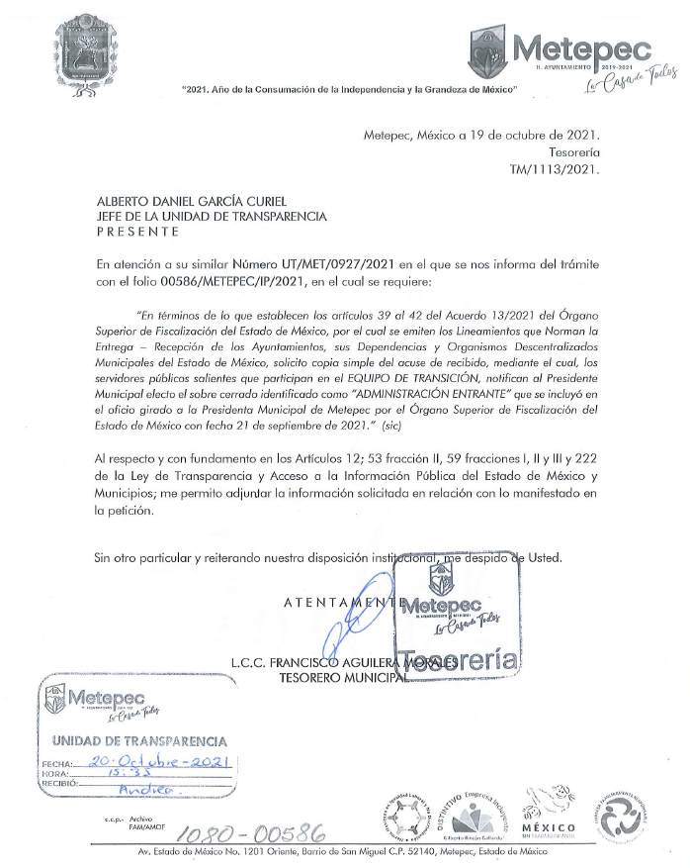

Mientras que para el siguiente documento se obtiene la siguiente imagen:

Anexo-00586-Teso.pdf
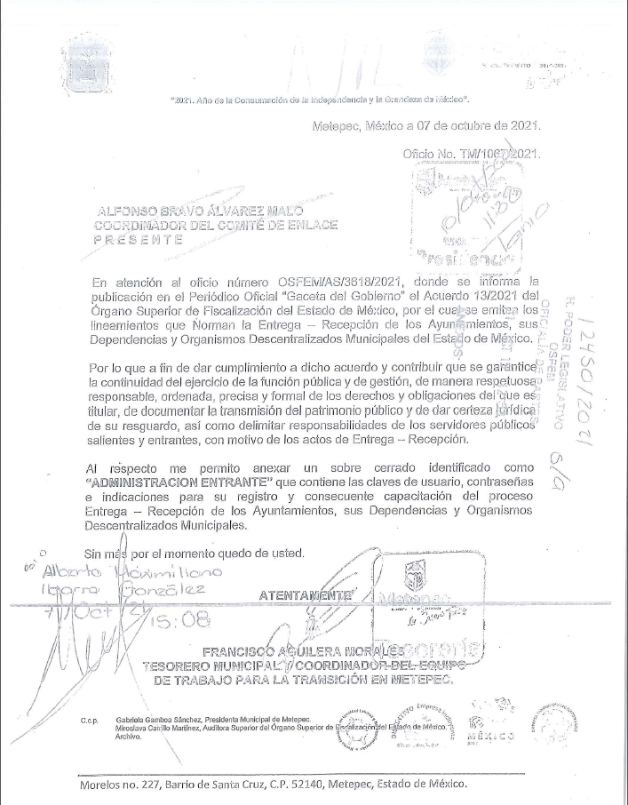

De tal forma que, por lo que toca a la solicitud 00586/METEPEC/IP/2021, se tiene que el Sujeto Obligado remitió el documento solicitado por el Recurrente, en virtud de que el documento denominado “Anexo-00586-Teso.pdf” consiste del acuse del oficio TM/1067/2021 dirigido al Coordinador del Comité de Enlace con copia a la Presidente Municipal del Sujeto Obligado con el cual se entregó como anexo el sobre cerrado denominado “ADMINISTRACIÓN ENTRANTE” que contiene claves de usuario, contraseñas e indicaciones para su registro y capacitación del proceso de entrega-recepción de los Ayuntamientos, Dependencia y Organismos Descentralizados Municipales.

En esa tesitura, si bien es cierto que la carpeta principal remitida por el Sujeto Obligado contiene una carpeta secundaria que, en el caso de esta Ponencia, no pudo ser verificada por no ser compatible con el sistema operativo utilizado, también resulta cierto que existe otra carpeta secundaria con documentos a los que sí se pudo tener acceso y que colman lo solicitado por el Recurrente.

Ahora bien, toda vez que existe la posibilidad de que el Recurrente no haya podido tener acceso a esos documentos por la utilización de otro tipo de software, se considera viable hacer del conocimiento del particular el contenido de los mismos con el propósito de que se satisfaga su derecho de acceso a la información pública. De tal forma que para su solicitud 00585/METEPEC/IP/2021, el Sujeto Obligado envío los siguientes documentos:

1079-00585-Teso.pdf
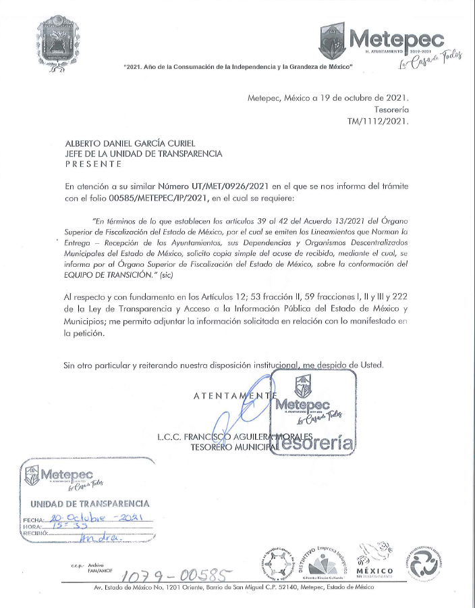

Anexo-00585-Teso.pdf
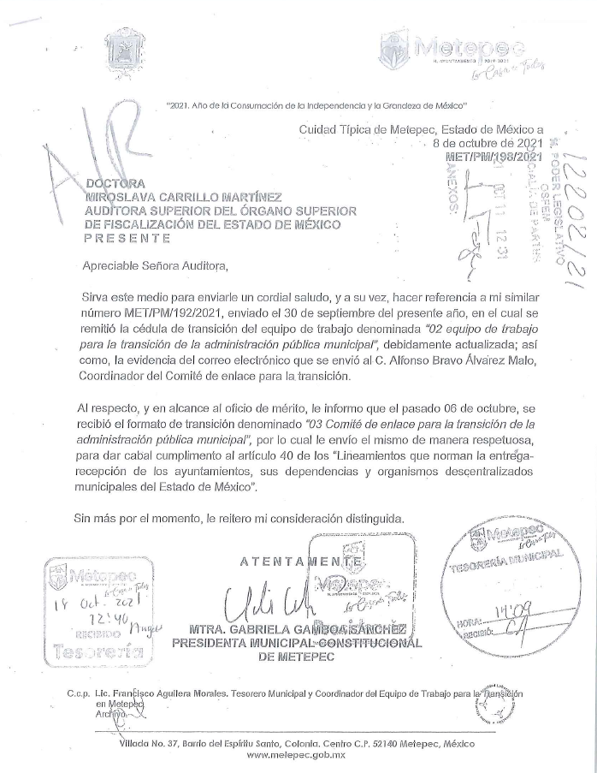

A la solicitud 00584/METEPEC/IP/2021, el Sujeto Obligado envío lo siguiente:

1078-00584-Teso.pdf
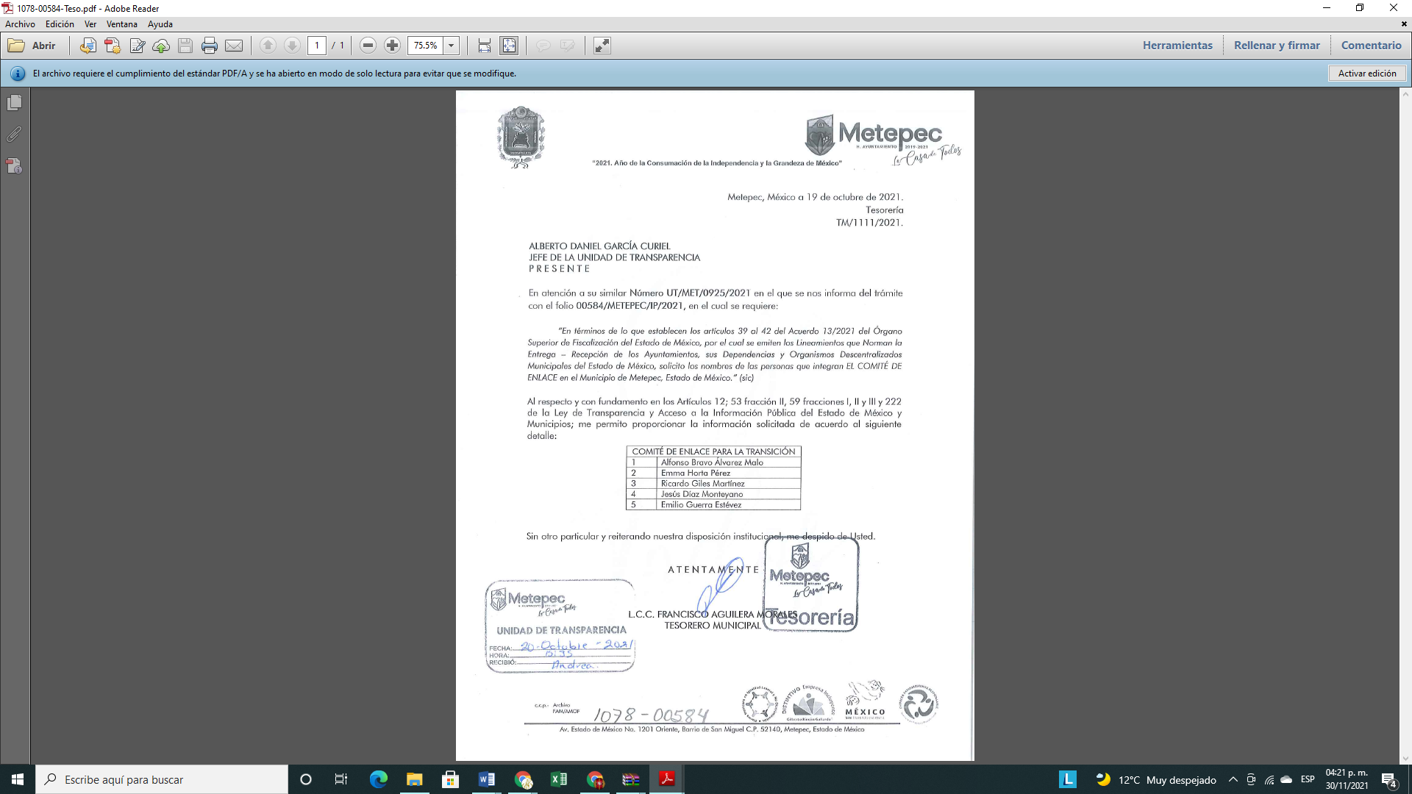

Tocante a la solicitud 00583/METEPEC/IP/2021, se remitió lo siguiente:

1077-00583-Teso.pdf
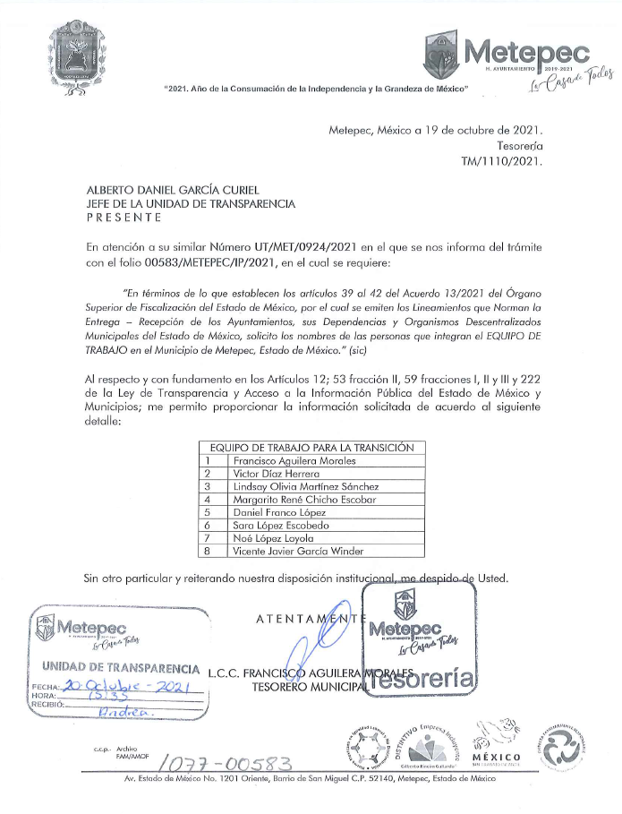

Por último, a la solicitud 00582/METEPEC/IP/2021 le correspondió lo siguiente:

1076-00582-Teso.pdf
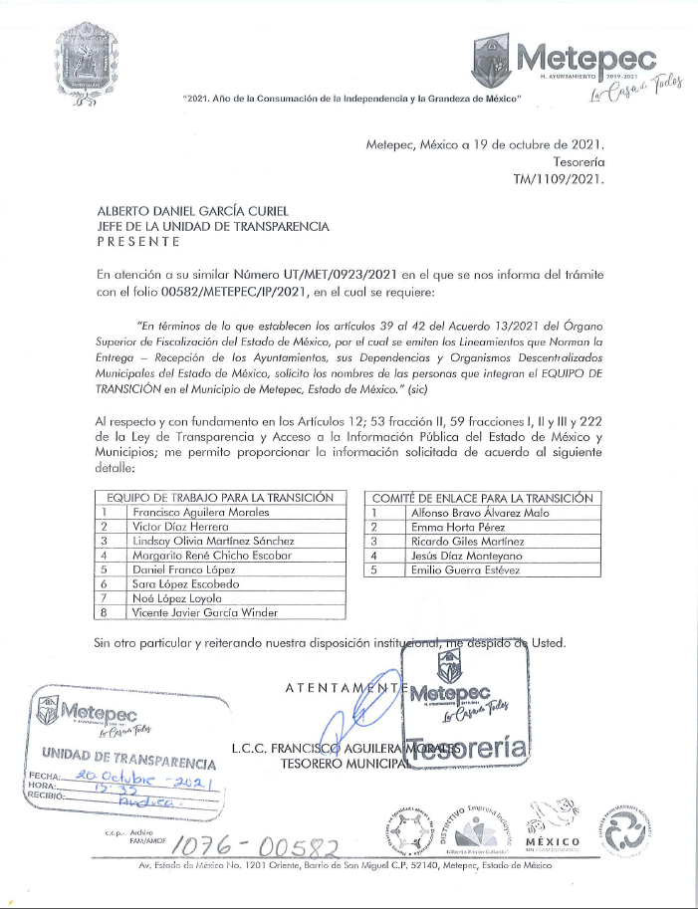

Por lo anterior es necesario realizar el siguiente cuadro comparativo para verificar que las respuestas otorgadas colman las pretensiones del Recurrente:

SOLICITUD | RESPUESTA | ¿COLMA? SÍ / NO
00586/METEPEC/IP/2021  Copia simple del acuse de recibido, mediante el cual, los servidores públicos salientes que participan en el EQUIPO DE TRANSICIÓN, notifican al Presidente Municipal electo el sobre cerrado identificado como “ADMINISTRACIÓN ENTRANTE”. | Se remitió acuse del oficio TM/1067/2021 dirigido al Coordinador del Comité de Enlace con copia a la Presidente Municipal del Sujeto Obligado con el cual se entregó como anexo el sobre cerrado denominado “ADMINISTRACIÓN ENTRANTE” que contiene claves de usuario, contraseñas e indicaciones para su registro y capacitación del proceso de entrega-recepción de los Ayuntamientos, Dependencia y Organismos Descentralizados Municipales. | SÍ
00585/METEPEC/IP/2021  Copia simple del acuse de recibido, mediante el cual, se informa al Órgano Superior de Fiscalización del Estado de México, sobre la conformación del Equipo de Transición. | Se remitió copia del oficio MET/PM/198/2021 dirigido a la Auditora Superior del Órgano Superior de Fiscalización del Estado de México, mediante el cual se informó que el seis de octubre de dos mil veintiuno se recibió el formato de transición denominado “03 Comité de enlace para la transición de la administración pública municipal”, por lo que se envía el mismo formato para dar cumplimiento al artículo 40 de los Lineamientos que norman la entrega-recepción de los ayuntamientos, sus dependencias y organismos descentralizados municipales del Estado de México. | SÍ
00584/METEPEC/IP/2021  Nombres de las personas que integran el Comité de Enlace. | Se remitió el oficio número TM/1111/2021 de fecha 19 de octubre de 2021, suscrito por el Tesorero Municipal, con el cual informó el nombre de las cinco personas que conforman el Comité de Enlace para la Transición. | SÍ
00583/METEPEC/IP/2021  Nombres de las personas que integran el Equipo de Trabajo. | Se remitió el oficio número TM/1110/2021 de fecha 19 de octubre de 2021, suscrito por el Tesorero Municipal, con el cual informó el nombre de las ocho personas que conforman el Equipo de Trabajo para la Transición. | SÍ
00582/METEPEC/IP/2021  Nombres de las personas que integran el Equipo de Transición. | Se remitió el oficio número TM/1109/2021 de fecha 19 de octubre de 2021, suscrito por el Tesorero Municipal, con el cual informó los nombres de las personas que integran el Comité de Enlace y el Equipo de Trabajo. | SÍ

Cabe señalar que respecto de la solicitud 00582/METEPEC/IP/2021 en la que se solicitó el nombre de las personas que integran el equipo de transición, la respuesta del Sujeto Obligado consiste en lo señalado en el cuadro anterior, es decir los nombres de los integrantes del Comité de Enlace y del Equipo de Trabajo, esto debido a que en los Lineamientos emitidos por el OSFEM, el Capítulo V se denomina “De los equipos de transición” y en el mismo se regula la integración del equipo de trabajo y el comité de enlace, los que conforman al denominado equipo de transición.

Por otra parte, no se omite señalar que el segundo párrafo del artículo 40 de los citados Lineamientos establece lo siguiente:

Artículo 40. El Equipo de Trabajo se conformará por cuatro servidores públicos, un coordinador y un representante por cada Organismo Público Descentralizado, que deben ser designados por el Presidente Municipal saliente para emprender las acciones que faciliten la entrega-recepción.

El Comité de Enlace se conformará por cinco ciudadanos que de preferencia no pertenezcan a la Administración Pública Municipal saliente, quienes serán designados por el Presidente Municipal electo y fungirán como vínculo operativo y funcional con el Equipo de Trabajo.

El Equipo de Trabajo y el Comité de Enlace se integrarán conjuntamente del 20 al 24 de septiembre del año de la elección, momento en el cual iniciarán sus actividades.

El Presidente en funciones debe informar mediante oficio al Órgano Superior sobre la integración del Equipo de Trabajo y del Comité de Enlace dentro de los cinco días hábiles siguientes a su conformación, adjuntando en dicho oficio las “Cédulas de transición” correspondientes, disponibles para su descarga en el portal electrónico www.osfem.gob.mx.

En virtud de lo anterior, dicho párrafo establece que el Comité de Enlace se conformará por cinco ciudadanos que de preferencia no pertenezcan a la Administración Pública Municipal saliente, que serán designados por el Presidente Municipal electo; esto significa que existe la posibilidad de que los miembros de dicho Comité no sean servidores públicos sino particulares designados por el Presidente Municipal electo; sin embargo, el citado artículo no estipula específicamente que dichos integrantes deban ser ciudadanos ajenos al servicio público, puesto que al señalar “de preferencia” únicamente se debe entender que entre las personas que se vislumbren como posibles miembros del comité, preferiblemente se elijan las que no pertenezcan a la administración saliente, pero no se prohíbe optar por éstos, por tanto se está ante una facultad potestativa del presidente municipal electo.

Asimismo, no se considera que, en el caso de que los integrantes del Comité de Enlace no sean servidores públicos, la publicación de su nombre sea una trasgresión a su derecho a la protección de sus datos personales, puesto que los integrantes de ese comité actualizan el supuesto previsto en los artículos 3 fracción XLI, 7 y 27 de la Ley de Transparencia estatal, en los que se dispone lo siguiente:

Artículo 3. Para los efectos de la presente Ley se entenderá por:
(…)
XLI. Sujetos obligados: Cualquier autoridad, entidad, órgano y organismo de los Poderes Ejecutivo, Legislativo y Judicial, órganos autónomos, partidos políticos, fideicomisos y fondos públicos estatales y municipales, así como del gobierno y de la administración pública municipal y sus organismos descentralizados, asimismo de cualquier persona física, jurídico colectiva o sindicato que reciba y ejerza recursos públicos o realice actos de autoridad en el ámbito estatal y municipal, que deba cumplir con las obligaciones previstas en la presente Ley;
(…)

Artículo 7. El Estado de México garantizará el efectivo acceso de toda persona a la información en posesión de cualquier entidad, autoridad, órgano y organismo de los poderes Ejecutivo, Legislativo y Judicial, órganos autónomos, partidos políticos, fideicomisos y fondos públicos, así como de cualquier persona física, jurídico colectiva o sindicato que reciba y ejerza recursos públicos o realice actos de autoridad en el ámbito de competencia del Estado de México y sus municipios.

Artículo 27. Las personas físicas o jurídicas colectivas que, en el ejercicio de sus actividades, coadyuven en auxilio o colaboración de las entidades públicas, o aquellas que ejerzan gasto público, reciban, utilicen o dispongan de recursos públicos, subsidios, o estímulos fiscales o realicen actos de autoridad, estarán obligadas a entregar la información relacionada con el uso, destino y actividades al sujeto obligado que entregue el recurso, subsidio u otorgue el estímulo, supervise o coordine estas actividades.

Del articulado anterior se desprende que se considera como sujetos obligados a cualquier persona física que por su actividad se considere que realice actos de autoridad, así como aquellas que coadyuven en auxilio o colaboración de entidades pública; por tanto, toda vez que los integrantes del Comité de Enlace relativo al proceso de entrega-recepción de autoridades municipales realizan acciones susceptibles de calificarlas como actos de autoridad además de que coadyuvan en colaboración de Sujeto Obligado, es dable concluir que, aun en el caso de que los integrantes del comité no sean servidores públicos, la publicidad de su nombre no constituye una vulneración a su derecho a la protección de sus datos personales.

Por lo anterior, resulta evidente que el Sujeto Obligado, al remitir los documentos descritos anteriormente, emitió un pronunciamiento. Por ende, al existir un pronunciamiento por parte del Sujeto Obligado, este Órgano Garante estima conveniente señalar que no está facultado para manifestarse sobre la veracidad de la información proporcionada, ya que no existe precepto legal alguna en la Ley de la Materia que permita, vía recurso de revisión, que se pronuncie al respecto. Por analogía, sirve de apoyo a lo anterior el Criterio 31/10 emitido por el entonces Instituto Federal de Accesos a la Información y Protección de Datos, que a la letra establece lo siguiente:

EL INSTITUTO FEDERAL DE ACCESO A LA INFORMACIÓN Y PROTECCIÓN DE DATOS NO CUENTA CON FACULTADES PARA PRONUNCIARSE RESPECTO DE LA VERACIDAD DE LOS DOCUMENTOS PROPORCIONADOS POR LOS SUJETOS OBLIGADOS. El Instituto Federal de Acceso a la Información y Protección de Datos es un órgano de la Administración Pública Federal con autonomía operativa, presupuestaria y de decisión, encargado de promover y difundir el ejercicio del derecho de acceso a la información; resolver sobre la negativa de las solicitudes de acceso a la información; y proteger los datos personales en poder de las dependencias y entidades. Sin embargo, no está facultado para pronunciarse sobre la veracidad de la información proporcionada por las autoridades en respuesta a las solicitudes de información que les presentan los particulares, en virtud de que en los artículos 49 y 50 de la ley Federal de Transparencia y Accesos a la Información Pública Gubernamental no se prevé una causal que permita al Instituto Federal de Acceso a la Información y Protección de Datos conocer, vía recurso de revisión, al respecto.

En conclusión, toda vez que quedó de manifiesto que el Sujeto Obligado atendió las solicitudes del Recurrente otorgando la documentación e información solicitada, es dable considerar que el derecho de acceso a la información pública del particular fue satisfecho; consecuentemente, se estima que los motivos de inconformidad plateados en los recursos de revisión devienen infundados, por lo que es procedente confirmar las respuesta del Sujeto Obligado en razón de los argumentos vertidos en párrafos anteriores.

Así, en mérito de lo expuesto en líneas anteriores resultan infundadas las razones o motivos de inconformidad que arguye el Recurrente; por ello, con fundamento en el artículo 186 fracción II de la Ley de Transparencia y Acceso a la Información Pública del Estado de México y Municipios, se CONFIRMA las respuestas a las solicitudes de información pública 00586/METEPEC/IP/2021, 00585/METEPEC/IP/2021, 00584/METEPEC/IP/2021, 00583/METEPEC/IP/2021 y 00582/METEPEC/IP/2021, que han sido materia del presente fallo, por lo que este Pleno:

R E S U E L V E

PRIMERO. Se CONFIRMAN las respuestas del Sujeto Obligado a las solicitudes de información 00586/METEPEC/IP/2021, 00585/METEPEC/IP/2021, 00584/METEPEC/IP/2021, 00583/METEPEC/IP/2021 y 00582/METEPEC/IP/2021, por resultar infundadas las razones o motivos de inconformidad hechos valer por el Recurrente, en términos del Considerando QUINTO de esta resolución.

SEGUNDO. Notifíquese la presente resolución mediante el Sistema de Acceso a la Información Mexiquense (SAIMEX)al Titular de la Unidad de Transparencia del Sujeto Obligado.

TERCERO. Notifíquese al Recurrente la presente resolución, a través del Sistema de Acceso a la Información Mexiquense (SAIMEX), y hágase de su conocimiento que, en caso de considerar que la misma le causa algún perjuicio, podrá promover el Juicio de Amparo en los términos de las leyes aplicables, de acuerdo a lo estipulado por el artículo 196 de la Ley de Transparencia y Acceso a la Información Pública del Estado de México y Municipios.

ASÍ LO RESUELVE, POR UNANIMIDAD DE VOTOS, EL PLENO DEL INSTITUTO DE TRANSPARENCIA, ACCESO A LA INFORMACIÓN PÚBLICA Y PROTECCIÓN DE DATOS PERSONALES DEL ESTADO DE MÉXICO Y MUNICIPIOS, CONFORMADO POR LOS COMISIONADOS JOSÉ MARTÍNEZ VILCHIS, MARÍA DEL ROSARIO MEJÍA AYALA, SHARON CRISTINA MORALES MARTÍNEZ (AUSENCIA JUSTIFICADA), LUIS GUSTAVO PARRA NORIEGA Y GUADALUPE RAMÍREZ PEÑA, EN LA CUADRAGÉSIMA QUINTA SESIÓN ORDINARIA CELEBRADA EL QUINCE DE DICIEMBRE DE DOS MIL VEINTIUNO, ANTE EL SECRETARIO TÉCNICO DEL PLENO, ALEXIS TAPIA RAMÍREZ.------------------------------------------------------------------------------------------------------------------------------------------------------------------------------------ ------------------------------------------------------------------------------------------------------------------------------------------------------------------------------------------------------------------------------------------------------------------------------------------------------------------------------------------------------------------------------------------------------------------------------------------------------------------------------------------------------------------------------------------------------------------------------------------------------------------------------------------------------------------------------------------------------------------------------------------------------------------------------------------------------------------------------------------------------------------------------------------------------------------------------------------------------------------------------------------------------------------------
JMV/CCR/fzh

Estudio oficioso o a petición de parte que no son incompatibles con el derecho de acceso a la justicia, ya que éste no se coarta por regular causas de improcedencia y sobreseimiento con tales fines, sirviendo de sustento la tesis aislada XVI.1o.A.T.2 K visible en el Semanario Judicial de la Federación bajo el número de registro 2000365 cuyo rubro y texto esgrime lo siguiente: IMPROCEDENCIA Y SOBRESEIMIENTO EN EL JUICIO DE AMPARO. LAS CAUSAS PREVISTAS EN LOS ARTÍCULOS 73 Y 74 DE LA LEY DE LA MATERIA, RESPECTIVAMENTE, NO SON INCOMPATIBLES CON EL ARTÍCULO 25.1 DE LA CONVENCIÓN AMERICANA SOBRE DERECHOS HUMANOS. Del examen de compatibilidad de los artículos 73 y 74 de la Ley de Amparo con el artículo 25.1 de la Convención Americana sobre Derechos Humanos no se advierte que el derecho interno desatienda los estándares que pretenden proteger los derechos humanos en dicho tratado, por regular causas de improcedencia y sobreseimiento que impiden abordar el estudio de fondo del asunto en el juicio de amparo, en virtud de que el propósito de condicionar el acceso a los tribunales para evitar un sobrecargo de casos sin mérito, es en sí legítimo, por lo que esa compatibilidad, en cuanto a los requisitos para la admisibilidad de los recursos dependerá, en principio, de los siguientes criterios: no pueden ser irracionales ni de tal naturaleza que despojen al derecho de su esencia, ni discriminatorios y, en el caso, la razonabilidad de esas causas se justifica por la viabilidad de que una eventual sentencia concesoria tenga un ámbito de protección concreto y no entre en conflicto con el orden jurídico, no son de tal naturaleza que despojen al derecho de su esencia ni tampoco son discriminatorias, pues no existe alguna condicionante para su aplicabilidad, en función de cuestiones personales o particulares del quejoso. Por tanto, las indicadas causas de improcedencia y sobreseimiento no son incompatibles con el citado precepto 25.1, pues no impiden decidir sencilla, rápida y efectivamente sobre los derechos fundamentales reclamados como violados dentro del juicio de garantías.

